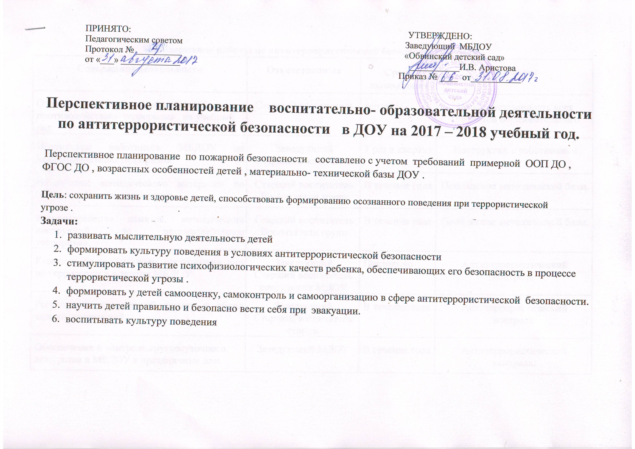

Содержание работы по антитеррористической безопасности в ДОУ.
Содержание деятельности | Ответственные | Сроки выполнения | Результат
Ознакомление с планом мероприятий по противодействию терроризма на учебный год. | Старший воспитатель | сентябрь | Информированность всех субъектов образовательного процесса.
Инструктаж работников МБДОУ по противодействию терроризма. | Заведующий  Старший воспитатель | 1 раз в квартал | Инструктаж с работниками
Накопление методического материала по противодействию терроризма. | Старший воспитатель Воспитатели групп | В течение года | Пополнение методической базы.
Распространение памяток, методических инструкций по противодействию терроризма. | Старший воспитатель Воспитатели групп | В течение года | Пополнение методической базы.
Контроль за пребыванием посторонних лиц на территории и в здании МБДОУ | Заведующий  Старший воспитатель сотрудники МДОУ | Постоянно | Антитеррористический контроль.
Регулярный, ежедневный осмотр и обход зданий, помещений. | Заведующий  Старший воспитатель сторож | В течение года | Антитеррористический контроль.
Обеспечение и контроль круглосуточного дежурства в МБДОУ в праздничные дни. | Заведующий МДОУ | В течение года | Антитеррористический контроль.
Проведение бесед на родительских собраниях с обсуждением вопроса, связанного с распространением экстремистских взглядов среди населения. | Старший воспитатель  Воспитатели групп | В течение года | Пополнение методической базы.
Регулярное информирование родителей воспитанников с инструкциями по антитерроризму. | Старший воспитатель  Воспитатели групп | В течение года | Информационное просвещение родителей.
Консультации для родителей «Формирование толерантного поведения в семье». | Воспитатели групп | В течение года | Информационное просвещение родителей.

Перспективный план работы с детьми группы круглосуточного пребывания.
Мероприятия  (форма) | Название | Сроки
Работа с родителями: консультация | «Как научить ребенка безопасному поведению на улице» | Ноябрь
Рассматривание картинок - иллюстраций | О правилах поведения на улице | Ноябрь
Сюжетно – ролевая игра | «Я с мамой в общественном транспорте». | Апрель

Перспективный план работы с детьми второго младшего и среднего возраста.

Мероприятия (форма) | Название | Сроки
Беседа | «В группе должен быть порядок» | Сентябрь
Беседа | «Опасные игрушки» | Сентябрь
Дидактическая игра | «Что где лежит» | Сентябрь
Опытно-исследовательская деятельность | «Что можно делать с опасными предметами» | Октябрь
Дидактическая игра | «Можно- нельзя» | Октябрь
Беседа | «Знакомые и незнакомые люди» | Октябрь
Беседа | «Кто пришёл к нам в дом» | Декабрь
Чтение художественной литературы | «Волк и козлята» | Декабрь
Чтение художественной литературы | «Федорино горе» | Январь
Рассказ воспитателя | «Если ты потерялся на улице» | Февраль
Дидактическая игра | «Не бери предметы, которые нельзя трогать» | Март
Обыгрывание ситуации | «Незнакомцы на улице» | Март
Беседа | «Чтобы не было беды» | Март
Беседа | «Если ты гуляешь один» | Апрель
Дидактическая игра | «Источники опасности» | Май
Беседа | «Как вести себя с незнакомыми людьми на улице, в транспорте, доме» | Май

Перспективный план работы с детьми старшего и подготовительного к школе возраста.
№ | Мероприятия | Сроки
1. | Консультации «Это надо знать»  Ваши отношения с детьми.  Ребенок один в квартире. | сентябрь
2. | Ошибки, которые чаще всего допускают дети. | сентябрь
3. | Обучение ребенка правилам безопасного поведения. | октябрь
4. | Общение по телефону. | Октябрь
5. | Общение с посторонними. | ноябрь
6. | Анкета «правильная реакция на поведение незнакомых людей. | ноябрь
7. | Няня для ребенка. | декабрь
8. | Звонок в дверь. | декабрь
9. | Лифт. | январь
10. | Опасность со стороны родителей. | январь
11. | Ребенок на улице. | Февраль
12. | Места большого скопления людей. | Февраль
13. | Инструктаж хорошо, но игра лечше. | Март
14. | Правила безопасности для ребенка. | Март
15. | Как говорить с ребенком. | Апрель
16. | Помогайте вашим детям справиться с их страхами. | Апрель
17. | Это надо знать детям (террор что это) | Май
18. | Если ты оказался в заложниках. | Май
19. | Правила общения с незнакомыми взрослыми людьми. | июнь

